|  |  |  |  |  |
| --- | --- | --- | --- | --- |
|  |  |  |  | |
|  | Wiederhole/Beschreibe die Aufgabe mit deinen eigenen Worten. Formuliere Verständnisfragen. | Wiederhole/Beschreibe die Aufgabe mit deinen eigenen Worten. Formuliere Verständnisfragen. |  | |
|  |  |  |  | |
| **Antwort 1:**  Ich soll die Höhe und die Breite des Bogens berechnen. | | **Antwort 1:**  Ich soll die Höhe und die Breite des Bogens  berechnen. | | |
|  |  |  |  | |
|  | Man könnte meinen, dass die Aufgabe nicht lösbar ist, da ja nur die Gleichung der Funktion gegeben ist. Ansonsten sind keine weiteren mathematischen Größen genannt worden. | Man könnte meinen,  dass die Aufgabe nicht lösbar ist, da ja nur die Gleichung der Funktion gegeben ist. Ansonsten sind keine weiteren mathematischen Größen genannt worden. |  | |
|  |  | **Antwort 2:**  Der Eindruck trügt. Mit Hilfe der Funktions-gleichung allein können die Berechnungen gemeistert werden.  **Antwort 2:**  Der Eindruck trügt. Mit Hilfe der Funktions-gleichung allein können die Berechnungen gemeistert werden. |  | |
|  | |  | | |
|  |  |  |  | |
| Beschreibe am „Bogen“ die folgenden Eigenschaften quadratischer Funktionen: Monotonie, Scheitelpunkt, Symmetrie, Nullstelle. |  | Beschreibe am „Bogen“ die folgenden Eigenschaften quadratischer Funktionen: Monotonie, Scheitelpunkt, Symmetrie, Nullstelle. |  | |
|  |  | **Antwort 3:**  Mit der Monotonie wird der Verlauf/das Verhalten des Bogens beschrieben. Der Scheitelpunkt ist der höchste Punkt des Bogens. Der Bogen erscheint achsensymmetrisch. Die Symmetrieachse verläuft senkrecht zur Erdoberfläche durch den Scheitelpunkt. Die Stellen, an denen der Bogen auf die Erdoberfläche trifft, sind die Nullstellen der zugehörigen Funktion.  **Antwort 3:**  Mit der Monotonie wird der Verlauf/das Verhalten des Bogens beschrieben. Der Scheitelpunkt ist der höchste Punkt des Bogens. Der Bogen erscheint achsensymmetrisch. Die Symmetrieachse verläuft senkrecht zur Erdoberfläche durch den Scheitelpunkt. Die Stellen, an denen der Bogen auf die Erdoberfläche trifft, sind die Nullstellen der zugehörigen Funktion. |  | |
|  | |  | | |
|  |  |  |  | |
| Stelle einen Zusammenhang zwischen der Höhe und dem Scheitelpunkt sowie zwischen den Nullstellen und der Bogenbreite her. Verwende hierzu jeweils eine mathematische Gleichung. |  | Stelle einen Zusammenhang  zwischen der Höhe und dem Scheitelpunkt sowie zwischen den Nullstellen und der Bogenbreite her. Verwende hierzu jeweils eine mathematische Gleichung. |  | |
|  |  | **Antwort 4:** Die Ordinate des Scheitelpunktes ergibt die Höhe,  der Abstand zwischen den Nullstellen die Breite  des Bogens:  **h = yS**  **b = 2 x xN** |  | |
|  | | **Antwort 4:** Die Ordinate des Scheitelpunktes ergibt die Höhe,  der Abstand zwischen den Nullstellen die Breite  des Bogens:  **h = yS**  **b = 2 x xN** | | |
|  |  |  |  | |
|  | Jetzt verfügst du über alle Zutaten, um die Berechnungen durchzuführen. |  | Jetzt verfügst du über  alle Zutaten, um die Berechnungen durchzuführen. | |
|  |  |  |  | |
| **Antwort 5:**  1.)  Bestimme den Scheitelpunkt von S, in dem du die Funktionsgleichung in eine Scheitelpunktform umwandelst.  2.)  Löse die Gleichung f(x) = 0. | | **Antwort 5:**  1.)  Bestimme den Scheitelpunkt von S, in dem du die Funktionsgleichung in eine Scheitelpunktform umwandelst.  2.)  Löse die Gleichung f(x) = 0. | | |
|  |  |  |  |  |

**Aufgabe**

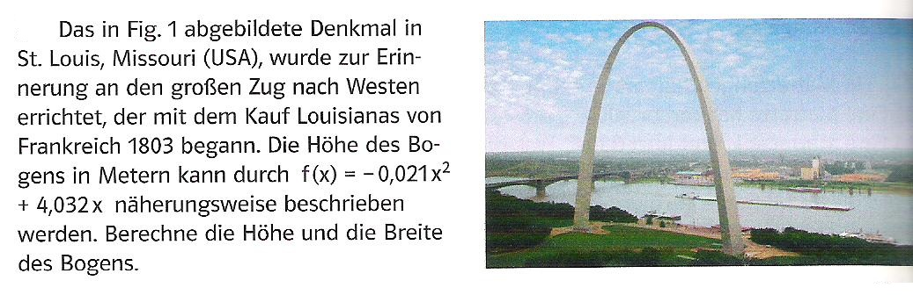



Originalaufgabe: Lambacher Schweizer Kl. 9 - Mathematik für Gymnasien -, Ausgabe Thüringen 2013,   
Ernst Klett Verlag.

**Aufgabe**





Originalaufgabe: Lambacher Schweizer Kl. 9 - Mathematik für Gymnasien -, Ausgabe Thüringen 2013,   
Ernst Klett Verlag.